温馨提示：安装调试前，请仔细阅读用户手册！！

OPEC3000
防爆型超声波液位计

用户手册
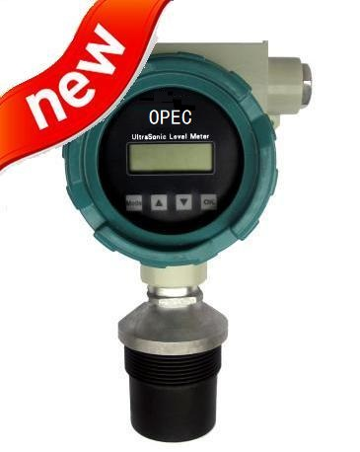

量 程：0.5-10米
额 定 电 压：DC24V

西安欧派克自动化仪表有限公司

西安欧派克自动化仪表有限公司

超声波液位计保修卡回执
用户名称
联系地址
联系人 |  | 联系电话
产品型号 |  | 产品编号
验收日期 |  | 安装负责人

……………………………………………………………………

超声波液位计保修卡说明
产品型号 |  | 产品编号
验收日期 |  | 安装负责人

保修政策：
- 用户在维修时请出示保修卡。在保修期内因正常使用出现的故障，可凭
保修卡享受规定的免费保修。
- 保修期限：本公司产品保修期由验收日期起算十二个月内。
以下情况不在免费保修范围内：
- 产品或其部件已超出免费保修期。
- 因使用环境不符合产品使用要求而导致的硬件故障。
- 因不良的电源环境或异物进入设备所引起的故障或损坏。
- 由于未能按使用操作手册上所写的使用方法和注意事项进行操作而造成的故障。
- 由于不可抵抗力如：雷电、水火灾等自然因素而造成的故障。
擅自拆机修理或越权改装或滥用造成的故障或损坏。
限制说明：
- 请用户妥善保存保修卡作为保修凭证，遗失不补。
本保修卡解释权限归本公司所有，本公司有权对本卡内容进行修改，恕不事先通知。

7

西安欧派克自动化仪表有限公司

目 录

1概述……………………………………………………………………………………….1
2 技术指标…………………………………………………………………………………1
3仪表安装………………………………………………………………………………….2
3.1仪表外形尺寸…………………………………………………………………………2
3.2仪表接线………………………………………………………………………………2
3.3安装参数含义…………………………………………………………………………3
3.4仪表安装原则…………………………………………………………………………3
3.5安装注意事项…………………………………………………………………………4
4仪表调试…………………………………………………………………………………. 4
4.1键盘说明 …………………………………………………………….…….…………4
4.2 参数的设置……………………………………………………………….…….…… 4
4.2.1 P01(液位标定)……………………………………………………………………4
4.2.2 P02、P03(输出电流设置)…………………………………………………………5
4.2.3 P05（显示模式选择）………………………………………………………………5
4.2.4 P06（探头高度设置）………………………………………………………………5
4.2.5 P07（）………………………………………………………………………………5
4.2.6 P08（电流测试）……………………………………………………………………5
4.2.7 P09（）………………………………………………………………………………6
超声波液位计保修卡回执 …………………………………………………………………7

西安欧派克自动化仪表有限公司

1、概述
衷心感谢您选购本公司超声波液位计！
本仪表包含多项专利技术，具有安全、清洁、精度高、寿命长、稳定可靠、安装维护方便等特点，适用酸、碱、盐、防腐、高温等各种领域。
本仪表可通过4~20mA连接到显示表或各种DCS系统中，为工业的自动化运行，提供实时的液位数据。

本仪表具有如下特点：
- 电路设计从电源部分起就选用高质量的电源模块，元器件选择进口高稳定可靠的器件，完全可以替代同类型国外进口仪表。
- 专利的声波智能技术软件可进行智能化回波分析，无需任何调试及其它的特殊步骤，此技术具有动态思维、动态分析的功能。
- 我公司拥有的声波智能专利技术，使仪表的精度大大提高，液位精度达到±0.25%，能够抗各种干扰波。
- 本仪表是一种非接触式仪表，不跟液体直接接触，因此故障率低。仪表提供多种安装方式，用户完全可以通过本手册进行仪表标定。
- 仪表的所有输入、输出线均具有防雷、防短路的保护功能。

2、技术指标
测量范围： 0～15m（根据实测量程选定）
盲 区： 0.45m～0.6m
测距精度： ±0.25-5%（标准条件）
测距分辨率： 1mm
压 力： 常压
仪表显示： 自带LCD显示
模拟输出： 4～20mA
供电电压： DC24V
环境温度： －20℃ ～ ＋60℃
防护等级： IP65

1

西安欧派克自动化仪表有限公司

4.2.7 P09（）

注意：如果水里有泡沫或飘浮物需加装延
管，延伸管管径大于120mm，延伸管长度按
量程而定，垂直安装，内壁光滑，罐上开孔
应大于延伸管内径。或者将管子通至罐底
管径大于120mm，延伸管管底打上小孔保持
延伸管内液面与罐内等高,管囗也打上小孔
保持延伸管内空气流通 。

6

西安欧派克自动化仪表有限公司

为当前实际液位值（如2.100），修改完毕后，按下SET，再按SET，退到主界面，主界面显示“2.100”，表示当前液位是2.1米，也就表示仪表液位标定完毕。

4.2.2 P02（20mA设置）
在仪表正常工作时按SET大约3秒钟，出现0000，第一个0在闪动，将第一个0改为1，再按OK进入菜单。按▼键选择P02即为20mA对应液位，如需修改，先按OK键，再按▲、▼进行修改，修改完毕，按下SET退出。按下▼键，出现P03，P03为4mA输出电流设置，默认值为0，一般不需要修改。如需修改，方式同修改20mA一样。
4.2.3 P05（显示模式设置）
进入P05菜单同上，在P05菜单中：1表示显示液位，2表示显示液位高度和温度，3表示显示空气高度，4表示显示空高和温度。

4.2.4 P06（探头高度设置）
P06菜单为探头高度，即探头面到池底之间的距离，也叫安装高度，可以作为标定用，在现场不知道当前液位的情况下，P06菜单可以作为液位标定用，如需修改方法同上。

4.3.5 P07（反应速度设置）
01（较快）
02（设置）
03（慢）

4.3.6 P08（电流测试）
P08 此菜单是对4~20mA进行测试，作为用户可以用OK键和▲键测试仪表输出电流是否正常。

5

西安欧派克自动化仪表有限公司
3、仪表安装
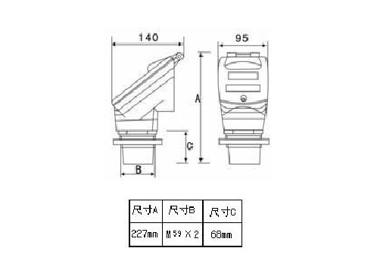
3.1仪表外形尺寸（探头尺寸会根据仪表量程的不同而有所改变，若有不同会

安装方法：
开敞环境下一般采用支架安装方式，用仪表自带法兰固定。池或罐在安装位置上割一个直径60mm的圆孔，将仪表探头放入，然后将法兰自下而上旋紧。安装必须保证仪表的探头面与被测液面水平。

3.2 二线制仪表接线

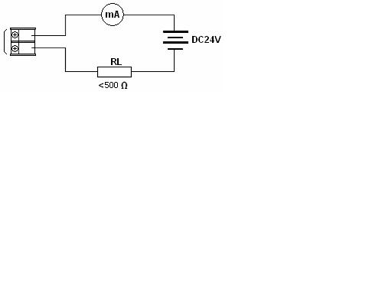
两线无极性

2
2

西安欧派克自动化仪表有限公司

3.3 安装参数含义
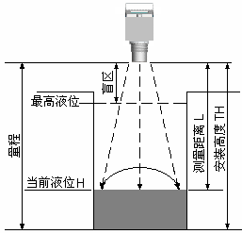

如上图所示，仪表的探头发波打到液位后反射回探头，探头接收到后计算发波到收波的时间，得到测量距离L，仪表安装高度TH减去测量距离L将得到当前液位H。
仪表量程指仪表能够测量的距离，安装高度TH应小于量程。
仪表盲区指仪表在探头附近无法测量的区域，最高液位与探头间距应大于盲区，例盲区为0.5m，则最高液位与探头间距必须大于0.5m。如：量程：6米，盲区：0.45米，实际测量为：0~5.55米
探头发波是个扩散过程，即有方向角，安装的时候要注意，否则可能打到池壁的凸起物或渠道边沿。
3.4 仪表安装原则
1）探头发射面到最低液位的距离，应小于选购仪表的量程。

2）探头发射面到最高液位的距离，应大于选购仪表的盲区。

3）探头的发射面应该与液体表面保持平行。

4）探头的安装位置应尽量避开正下方进、出料口等液面剧烈波动的位置。

5）若池壁或罐壁不光滑，仪表安装位置需离开池壁或罐壁0.5m以上。
6）若探头发射面到最高液位的距离小于选购仪表的盲区，需加装延伸管，延伸管管径
大于120mm，长度0.45m～0.60m，垂直安装，内壁光滑，罐上开孔应大于延伸管内
径。或者将管子通至罐底，管径大于100mm，管底留孔保持延伸管内液面与罐内等高。

3

西安欧派克自动化仪表有限公司

3.5 安装注意事项
1）仪表在室外安装建议加装遮阳板以延长仪表使用寿命。
2）电线、电缆保护管，要注意密封防止积水。
3）仪表虽然自身带有防雷器件，但仪表在多雷地区使用时，建议在仪表的进出线端另外
安装专用的防雷装置。
4）仪表在特别炎热、寒冷的地方使用，即周围环境温度有可能超出仪表的工作要求时，建议在液位仪周围加设防高、低温装置。

4、仪表调试（仪表在调试过程中不能移动仪表、断电！）
4.1 键盘说明

【SET】按SET大约3秒钟，出现0000，第一个0在闪动，将第一个0改为1，再按OK进入菜单；在设置时，按SET取消设置；设置完毕后，按SET键退出菜单。

【▲】： 上翻键和数字键。在菜单中，该键作为菜单的上翻键用，在更改数据时，

该键做加法键用。

【▼】：下翻键。在菜单中，该键作为菜单的下翻键用，在更改数据时，

该键做减法键用。
【OK】： 确认键，用于选择菜单或更改数据数据时的移位键。

4.2 参数设置
4.2.1 P01（液位标定）
仪表安装完毕、上电后，液晶上会显示液位数值，而该数据往往与实际液位不符，故需要液位标定，液位标定步骤如下：
按SET键大约3秒钟，出现0000，第一个0在闪动，将第一个0改为1，再按OK进入菜单。P01为液位标定菜单，按OK键确认，再进行液位标定，用▼键和▲键将数字更改

4

